绝密★启用前
省 市 学校 姓名 赛场 参赛证号
∕∕∕∕∕∕〇∕∕∕∕∕∕〇∕∕∕∕∕∕∕〇∕∕∕∕∕∕ 密 〇 封 〇 装 〇 订 〇 线 ∕∕∕∕∕∕〇∕∕∕∕∕∕〇∕∕∕∕∕∕〇∕∕∕∕∕∕〇∕∕∕∕∕∕
密 封 线 内 不 要 答 题
世界少年奥林匹克数学竞赛（中国区）选拔赛地方晋级赛试题

（2013年12月）

温馨提示：
1、本卷共三部分，第一部分：填空题，共计64分；第二部分：计算题，共计20分；第三部分：解答题，共计66分。
2、答题前请将自己的姓名、学校、赛场、参赛证号码写在规定的位置。
3、比赛时不能使用计算工具。
4、本卷中所有附图不一定依比例绘成。若计算结果是分数，请化至最简，并确保为真分数或带分数，或将计算结果写成小数。
5、比赛完毕时试卷和草稿纸将被收回。

四年级试题（Ａ卷）
（本试卷满分150分 ，考试时间90分钟 ）
一、填空题（每题8分，共计64分）。
1、对于两个数规定一种新运算a△b=5×a-2×b，(7△3)△5= 。
2、将O、1、2、3、4、5、6这七个数字填在横线上，每个数字恰好出现一次，组成只有一位数和两位数的整数算式，应如何填？
__ _×__ _=__ _=__ _÷__ _
3、数一数下图共有 个正方形。
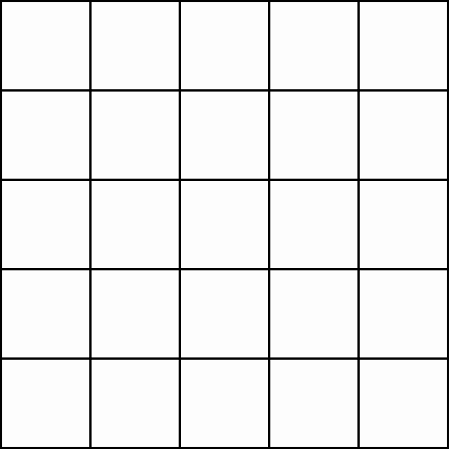

4、在下面的方格里填上合适的数。
2 8 5
×

1 2
9

5、在下面的五个数中，选出与其他四个数规律不同的数，并把它划掉，再从括号中选一个合适的数替换。
42，126，168，63，882（27，210，33，25）
去掉 ，用 来替换。

6、王麻子在花鸟市场买了250个金鱼缸,交给搬运公司搬运，规定完整运一个到目的地给运费20元,损坏一个倒赔100元，运完这批金鱼缸后，搬运公司共得4400元,请算算损坏了______只。
7、在一个圆周上共有20个点，每两个点可以连接一条线段，则一共可以连出 条线段。
8、抗日战争时期，解放军修建了一座长方形城堡，该城堡四周有10个掩体（如下图）。守城的解放军有10件武器，各种武器的威力系数如下表。为了使每一面的武器威力系数都相同，并且尽量大，应如何在10个掩体中配备武器？（请在右图圆圈里填上威力系数）

武器 | 手枪 | 步枪 | 自动步枪 | 冲锋枪 | 轻机枪
威力系数 | 1 | 2 | 3 | 4 | 5
武器 | 重机枪 | 迫击炮 | 火箭筒 | 加农炮 | 榴弹炮
威力系数 | 6 | 7 | 8 | 9 | 10
（武器威力系数） （城堡掩体）
二、计算题（每题10分，共计20分）。
9、19+299+3999+49999

10、743×857÷692÷857×692÷743

三、解答题（第11题12分，第12题12分，第13题12分，第14题15分，第15题15分，共计66分）。
11、甲乙两名司机驾车从A、B两地相向出发，甲车每小时行58千米，乙车每小时行48千米，两车离中点40千米相遇，求两地间的路程是多少千米？

12、体育老师买了14个足球和12个篮球，共付人民币1920元。回校后发现不够用，于是又去买了11个足球和12个篮球，共付人民币1740元，请问一个篮球和一个足球的售价各是多少元？

13、某机器工厂8个工人3小时制作机器零件360个，如果人数缩小了2倍，时间增加了5小时，可制作机器零件多少个？

14、奥运会体操赛场上五位裁判员给一名中国体操运动员评分后，去掉一个最高分和一个最低分,平均得9.58分；只去掉一个最高分,平均得9.46分；只去掉一个最低分,平均得9.66分。这个运动员的最高分与最低分相差多少?

∕∕∕∕∕∕〇∕∕∕∕∕∕〇∕∕∕∕∕∕∕〇∕∕∕∕∕∕ 密 〇 封 〇 装 〇 订 〇 线 ∕∕∕∕∕∕〇∕∕∕∕∕∕〇∕∕∕∕∕∕〇∕∕∕∕∕∕〇∕∕∕∕∕∕
密 封 线 内 不 要 答 题

15、语文老师给学生布置的寒假作业是读一本故事书,陈诺在给自己安排读书计划时发现，若每天读35页,则读完全书比规定时间迟一天;若每天读40页,则最后一天要少读5页,如果每天读39页,最后一天应读多少页才按规定时间读完?

